Мероприятие по экологическому воспитанию для детей и их родителей.
Тема: «Мы родного края природу сохраним».

Цели: Формирование у детей и родителей ответственного отношения к родному краю, к окружающей природе. Побуждение у родителей на личном примере относиться к природе бережно, охранять и защищать ее.
Задачи:
- образовательная: Формировать у детей знаний о природе родного края;
-развивающая: Привлечение семьи к сотрудничеству с МБОУ в вопросах экологического воспитания дошкольников;
- воспитательная: Воспитать любовь к природе родного края, бережному и доброму отношению.
Форма мастер-класс: игровые упражнения; обобщающая беседа.
Предварительная работа с детьми: беседа о родном крае, о Родине, рассматривание фотографий с изображением Саратовской области, беседы о правилах поведения в природе, наблюдения в природе, заучивание стихотворений, рассматривание альбома «Дикие животные» нашего края.
Словарная работа: Родина, Земля, родной край, лес.
Оборудование: компьютер, проектор, экран, колонки, магнитофон; столы, стулья на каждого участника; 2 магнитные доски, флонелеграф; 4 ведра разного цвета, большой обруч; два стола; мешочки с песком «кочки», кегли; два «торты» муляжи, внутри тарелка с кусочками овощей, фруктов на шпажках или зубачистках; два стула, две повязки на глаза.
Материал: цветок «Белая Ромашка» с 7 лепестками, листочки с заданиями; 4 ватман, цветные карандаши, фломастеры, «мусор» – фантики от шоколадок и конфет, маленькие пластиковые бутылки, бумага, ветки и листья; картинки с изображением разнообразных животных для двух команд; «лужи» цветная синяя бумага.
Действующие лица: Родители, дети, Природа.
Ход: (заставка на экране название темы.) 1 слайд
Родители с детьми входят в зал под музыку, садятся за столы.
Ведущий: «Куда Вы посоветуете мне отправиться?»- спросил он у географа.
« Посетите планету Земля,- отвечал географ,- у нее плохая репутация».
Здравствуйте, дети, уважаемые родители и почетные гости. Этими слова из сказки
« Маленький принц» французского писателя Антуана де Сен-Экзюпери мы хотим начать нашу с вами встречу. Сегодня мы с вами поговорим о планете Земля, о нашем родном крае, о природе и о нашем отношении к ней и, конечно, поиграем.
А в этом поможет нам волшебный цветок «Белая Ромашка», на лепестках которого написаны разные задания и конкурсы, игры для вас.
Планета Земля — родимый наш дом.
Но много ли, дети, мы знаем о нем? 2 слайд

Чтение стихов:
1 ребенок.
Красивая наша планета Земля!
Моря, океаны, леса и поля,
Ветра и туманы, дожди и снега:
Землянину каждому ты дорога!
2 ребенок.
Наша Земля – голубая планета,
Воздухом свежим и солнцем одета.
Нет, вы поверьте,
Земли голубей
От синевы рек, озёр и морей.
3 ребенок.
Горы, равнины, леса и поля –
Всё это наша планета Земля.
Ветры поют, с облаками играя,
Ливни шумят...
И от края до края
Вы не найдёте чудесней на свете
Нашей прекрасной и доброй планеты!
4 ребенок.
Наша Земля -
Это шар голубой,
Где посчастливилось
Жить нам с тобой.
Ведущий: А теперь приступим к выполнению заданий. Прошу озвучить первое задание семью Арнаутовых.
1 задание: « Экологическая разминка» (отвечают родители)
- Как называется наш родной край? (Саратовская область) 3 слайд
2. На каком берегу реки Волги расположен город Саратов? ( Правобережье) 4 слайд
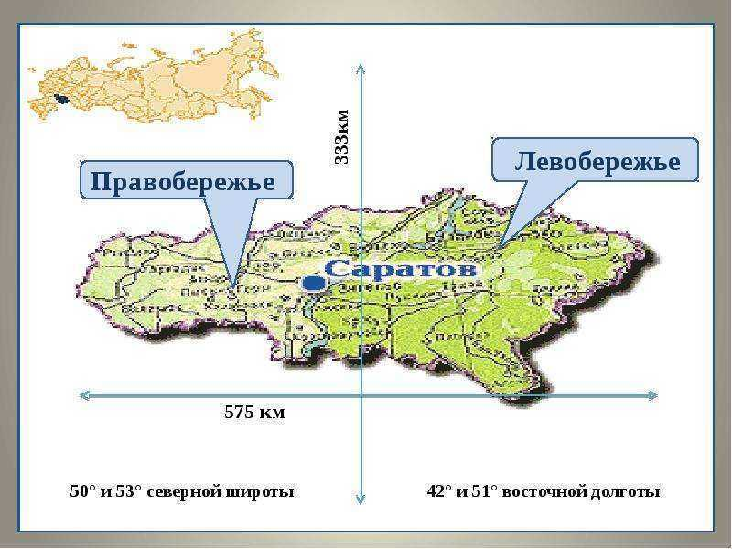
3.Природные зоны Саратовской области? ( Лесостепная, степная, полустепная) 5 слайд
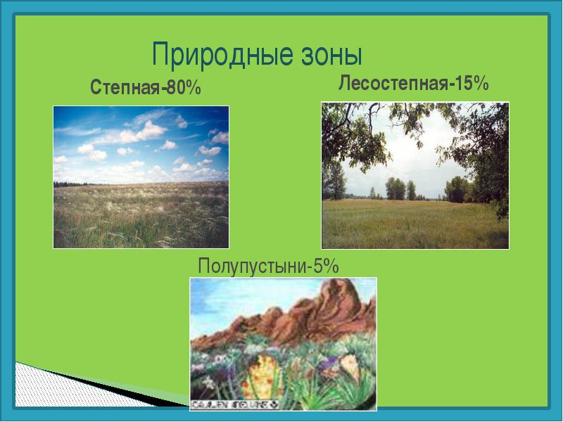
4. Кого называют летающей кошкой и водится ли у она у нас? (сова, да) 6 слайд
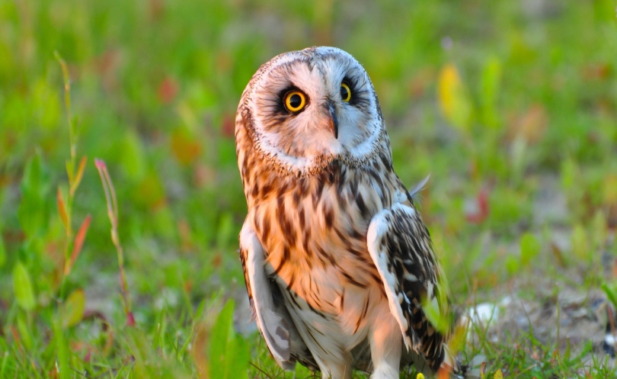
5. Что ест зимой жаба ? (ничего, зимой она спит) 7 слайд
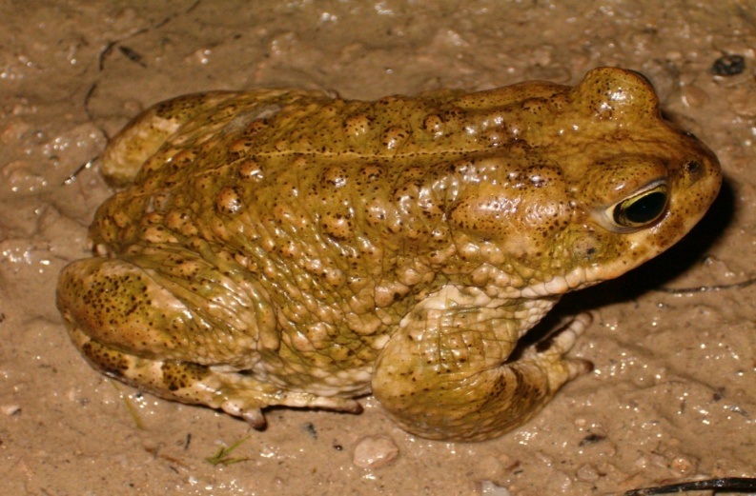
6. Какого жука называют опасным преступником? (колорадского) 8 слайд
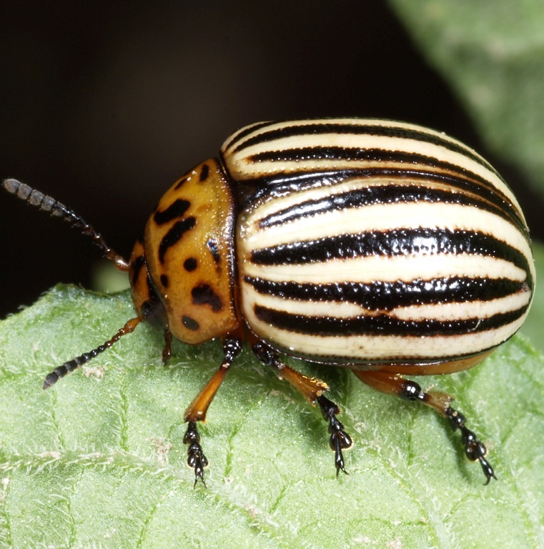
7.Какая речка протекает через область, которая делит ее на 2 части: Левобережье и Правобережье. (Волга) 9 слайд
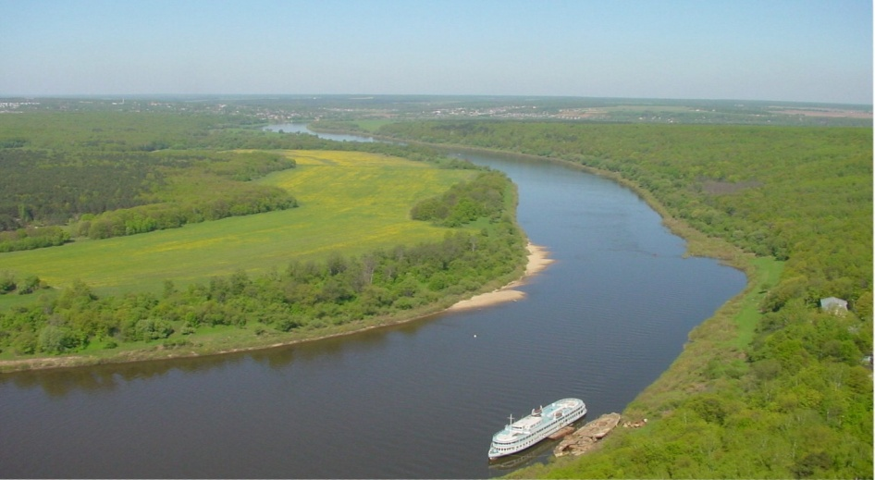
8. Что изображено на гербе города Калининска? (Лебеди) 10 слайд
9. Самое большое животное Саратовской области? (Лось) 11 слайд
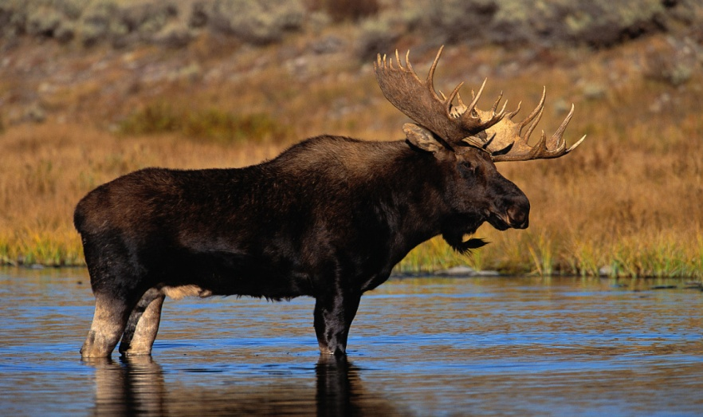
10. А скажите, как называется с вами наш общий дом? (Природа) 12 слайд
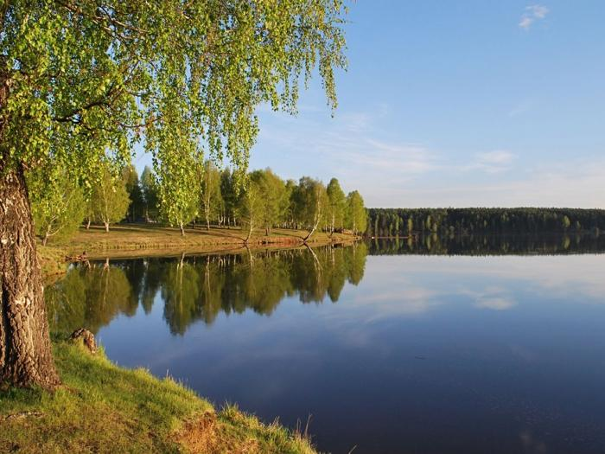

Ведущий: Правильно, Природа. Природа- это самое дорогое, что есть на нашей планете Земля, а человек-это маленькая часть природы. Природа – наше богатство! Сберечь это богатство для следующих поколений – наша задача и долг.
Появляется гостья Природа под музыку.
Природа: «Здравствуйте, дорогие мамы, дети и гости, я рада приветствовать вас. Я Природа. Сегодня я хотела бы поговорить с вами о том, как сохранить наш родной край, как сделать воздух и воду чистыми, и все что нас окружает, надо беречь. Ребята, а вы когда-нибудь замечали мусор на улице? Скажите, это хорошо или плохо? (ответы детей). «Что произойдет, если мусор не убирать? (ответы детей). Все верное, ребятки. А поиграть вы хотите?
Ведущий: Попросим семью Мартиросян взять второй лепесток нашей Ромашки и зачитать второе задание: ( заставка на экране к игре) 13 слайд
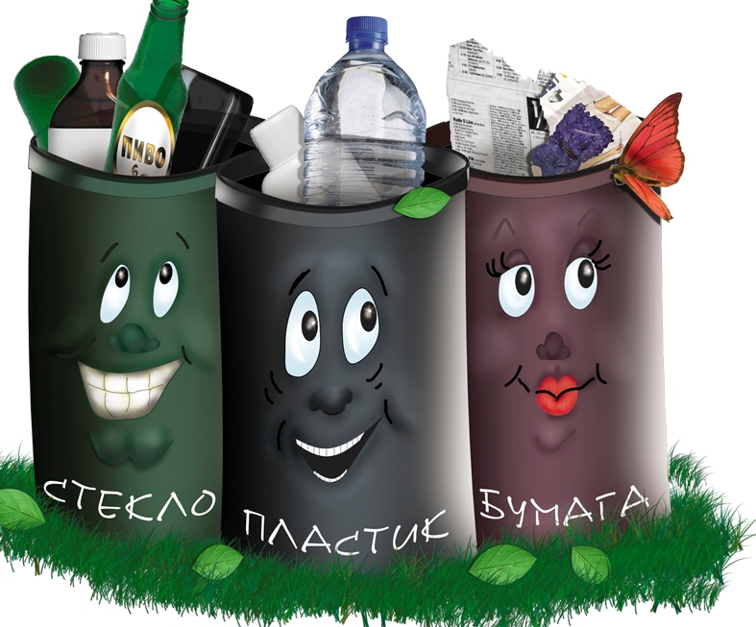
Игра « Собери мусор». ( игра с детьми)
Цель: Развитие и воспитание у детей бережного и целостного отношения к природе.
Оборудование: мусор – фантики от шоколадок и конфет, маленькие пластиковые бутылки, бумага, ветки и листья; 4 ведра разного цвета, большой обруч.
Ход игры: В большой обруч выложить мусор. Дети становятся вокруг обруча. «Вам нужно рассортировать мусор. На каждом ведре нарисована картинка с изображением мусора. Например, бутылки кладете в ведро для бутылок и т.д. Всем все понятно? Тогда начили.
Природа: «А теперь посмотрите, сколько вы собрали мусора». Что же делать с мусором, раз его так много? (отвечают родители и дети)
Природа: А сейчас я хочу поиграть с родителями. Третий лепесток цветка сорвет семья Бежиговых. Пожалуйста, зачитайте название конкурса: (заставка конкурса)
14 слайд
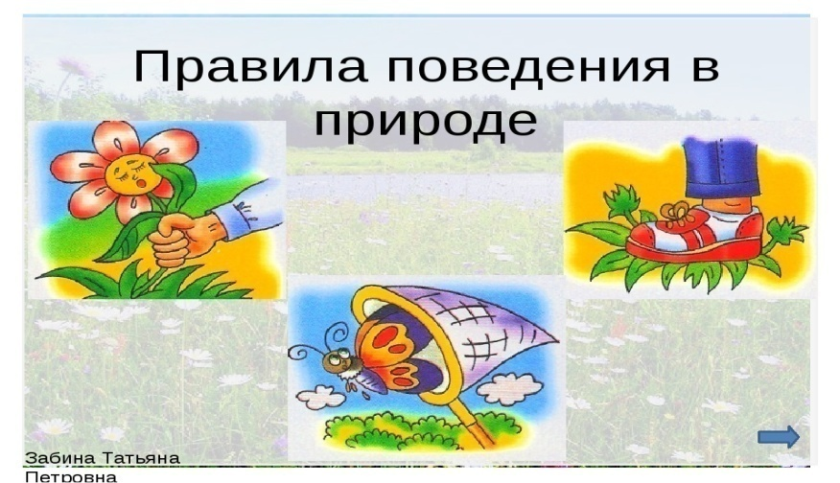
Конкурс «Правила поведения в природе». Уважаемая, Хава Дайдалетовна, раздайте листочки с заданиями родителям. А вам я расскажу условия выполнения задания.
Цель: сформировать у учащихся знания о нормах и правилах поведения в природе, формировать умение видеть прекрасное в окружающей природе.
Оборудование: листочки с заданиями, ручки.
Ход конкурса: У родителей на столах листки с определенным правилом поведения. Им необходимо дописать предложение «Берегите растения, ведь они…..».и т.д.
1.«Как сохранить чистым воздух»
Берегите растения, ведь они – зеленые легкие планеты! Листья очищают загрязненный воздух от пыли и копоти. Сажать цветы, кустарники и деревья. Не ломайте ветки, не вытаптывайте траву, не рвите цветы. Не бросайте в костер куски резины или пластмассы. При их горении выделяются очень ядовитые вещества, которые загрязняют воздух.
2.«Как сохранить воду чистой».
Не загрязняете воду и берега ручьев и рек, озер и прудов. Не бросайте в воду мусор, камни, ветки деревьев. Берегите родники, не замусоривайте землю возле них, берегите деревья на берегах рек и озер. Оберегайте открытые колодцы. Не бросайте в них мусор. Помните пословицу: «Не плюй в колодец – пригодится воды напиться». Не расходуй воду зря. Помните, что запасы воды на Земле ограничены!
3.«Как сберечь почву».
Необходимо сажать растения. Корнями они скрепляют почву, не дают ветрам выдувать, а воде размывать ее, увеличивают слой перегноя. Нужно оберегать животных, обитающих в почве, - они увеличивают ее плодородность. В парках, скверах и садах нельзя сжигать опавшие листья. Перегнивая под действием микробов, они возвращают в почву минеральные соли, необходимые растениям. Нельзя вырубать леса – из-за этого мелеют реки и почва высыхает. На полях нужно сеять разные растения, чтобы почва не истощалась.
4. «Как помочь нашим зеленым друзьям»
Запомните правило: нужно стараться ходить только по тропинкам! Не рвите полевые цветы, не собирайте их букеты. Можно составлять только из садовых цветов.Не ломайте ветки деревьев и кустарников. Дерево или куст может заболеть и погибнуть.
Не ловите насекомых-опылителей и насекомых-хищников (например: божьих коровок)..
Не разоряйте муравейники. Оберегайте птиц, не заглядывайте в их гнезда, не трогайте яички. Птицы – друзья растений, они спасают растения от насекомых-вредителей.
Посадите одно или несколько деревьев, учитесь ухаживать за комнатными и садовыми растениями.
5.«Как вести себя в лесу, чтобы не причинить вреда его обитателям».
Старайтесь не шуметь, чтобы не побеспокоить зверей и их детенышей.
Нельзя разводить в лесу костры, ломать ветки деревьев, кусты, вытаптывать траву, собирать букеты цветов. После привала нужно убирать за собой весь мусор, не оставляя его в лесу.
6.«Как подкармливать птиц»
Не прибивайте кормушку к стволу дерева. Сметайте с кормушки снег. Не кладите в кормушку куски хлеба, корки мандаринов, макароны. Птицы это не едят! Им нужны семечки подсолнуха, арбуза, тыквы. Можно добавлять к семенам крошки белого хлеба, кусочки не соленого сала.
7.«Как сохранить птиц».
Не бегайте, не шумите в лесу, не беспокойте птиц и зверей.
Не подходите близко к гнездам птиц. По вашим следам хищники могут отыскать и разорить гнезда. Не прикасайтесь к гнездам, иначе птицы-родители могут его покинуть их.
8.«Как сохранить живые цветочки в природе».
Не рвите полевые цветы, не собирайте их в букеты, иначе останутся без пищи бабочки, пчелы, шмели и другие насекомые.
Собирая в лесу ягоды, грибы всегда помните о лесных обитателях, которые ими питаются. Оставляйте часть даров животным.
9. «Как сохранить связь живой и неживой природы».
Берегите реки, ручьи, родники от загрязнения, чистая вода необходима всем живым существам. Не ловите насекомых, они опыляют растения и помогают им распространяться. Растения сохраняют влагу, не дают рекам и озерам пересыхать, скрепляют корнями почву, повышают ее плодородность. Не обижайте подземных жителей: дождевых червей, насекомых. Ведь они помогают почве получать влагу и «дышать» воздухом.
Ведущий : Пока родители готовятся с ответами. Я проведу для детей шуточную викторину «Обманки-концовки».
Я зачитываю загадки, а вам надо быстро сказать правильно концовку- отгадку:
1. Знает девочка любая, что морковка ……. (голубая, оранжевая).
2. Белым снегом все одето, значит, наступает …. (лето, зима).
3. Ночью каждое оконце слабо освещает ….. (солнце, луна).
4. Облетели листья с клена, стал он к осени …. (зеленый, голый).
5. Под деревом четыре льва, один ушел, осталось ….. (два, три).
6. Мышь считает дырки в сыре, три плюс два равно ….. (четыре, пять).
7. По сосне, как в барабан, застучал в лесу …. (баран, дятел).
8. На заборе поутру, кукарекал …. (кенгуру, петух).
9. Лишь только свет дневной потух, заухал в темноте …. (петух, филин).
10. С пальмы вниз, на пальму снова, ловко прыгает …. (корова, обезьяна).
11. На болоте во весь дух, громко квакает …. (петух, лягушка).
12. Слышала вся улица, как мычала …. (курица, корова).
Ведущий : И так, родители готовы? Природа, проверяйте ответы.
Природа выходит из зала.
Ведущий: Природа не может сама себя погубить, погубить ее можем только мы, люди. С самого детства нам надо проявлять бережное отношение к своему родному краю и оберегать животных. Смотрю, вы уже засиделись, детки!
Четвертый листок цветочка сорвет семья Левкиных. Просим зачитать следующее задание: (заставка для игры) 15 слайд
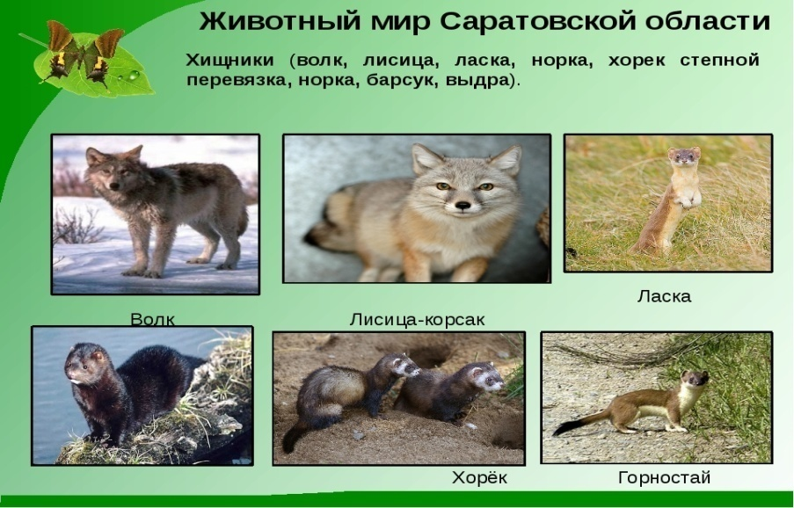
Игра «Животные нашего края» (игра с детьми)
Цель: Расширять и систематизировать знания и представления детей о диких животных нашего родного края.
Оборудование: картинки с изображением разнообразных животных для двух команд
( лось, лиса, жираф, кенгуру, страус, кабан, волк, барсук, крот, еж, носорог, лев, тигр, слон, заяц, суслик, бобер, крыса, белка, хомяк, мышь полевая, морж, гепард, белый медведь, уж, анаконда, крокодил, обезьяна); две магнитные доски с магнитиками, два стола.
Ход игры: Дети делятся на две команды. Каждая команда стоит возле своего стола. На столах лежат картинки с изображением разных животных. « Вам необходимо найти картинку с животным, которое обитает в наших краях, и прикрепить на магнитную доску. По одному родителю стоят у маг. досках и помогают детям прикрепить картинку. Надо брать по одной картинке. Передавать эстафету другому игроку. Чья команда выполнит задание быстро и правильно, та и победит».
Ведущий: Обе команды выполнили задание правильно. Победила дружба.
Заставка природы 16 слайд
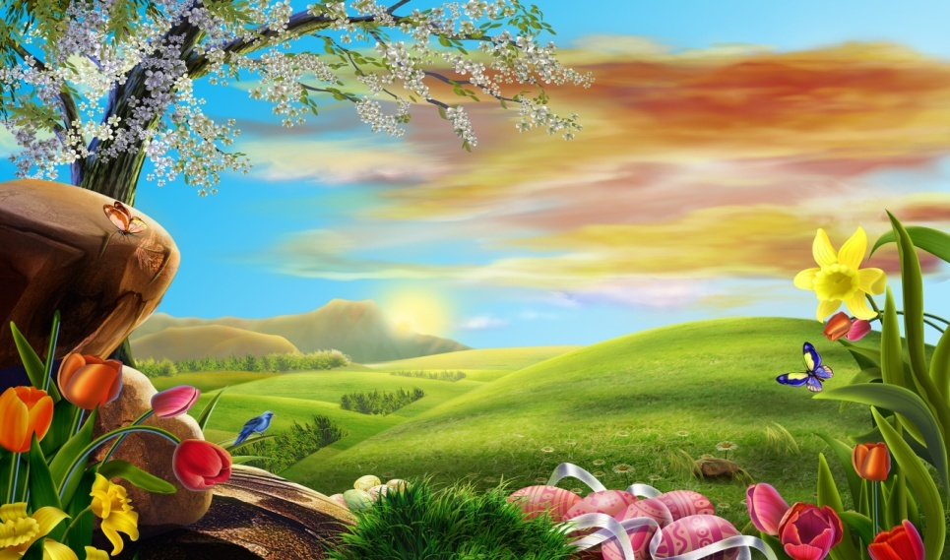
Чтение стихов (ребенок с мамой или папой)
5 Ребенок.
Не губи деревья ты,
Сохрани в лесу цветы!
По лесочку мы пойдём
И весь мусор соберём.
Пусть щебечут соловьи
От зари и до зари!
1 Родитель
До чего ж природу жалко.
Не губи её красу!
Человек, не делай свалку
Рядом с городом в лесу!
Лес зелёный охраняй!
И зверей не обижай!
6 Ребенок.
Мы хотим, чтоб птицы пели,
Чтоб вокруг леса шумели,
Чтобы были голубыми небеса,
Чтобы речка серебрилась,
Чтобы бабочка резвилась
И была на ягодках роса!
Мы хотим, чтоб птицы пели,
Чтоб вокруг леса шумели,
Чтобы были голубыми небеса,
Чтобы речка серебрилась,
Чтобы бабочка резвилась
И была на ягодках роса!
Мы хотим, чтоб птицы пели,
Чтоб вокруг леса шумели,
Чтобы были голубыми небеса,
Чтобы речка серебрилась,
Чтобы бабочка резвилась
И была на ягодках роса!
Мы хотим, чтоб птицы пели,
Чтоб вокруг леса шумели,
Чтобы были голубыми небеса,
Чтобы речка серебрилась,
Чтобы бабочка резвилась
И была на ягодках роса!
Самая прекрасная, родная,
Разноцветная, веселая, живая,
Ты для нас, как мать, одна на свете,
Мы твои заботливые дети.
2 Родитель
То бросаем, то кидаем
На поляне, на траве.
Мы все в мусоре утонем,
Если мусор в голове.
Шар земной – наш дом родной,
Но теперь от века к веку
Он в опасности большой
От деяний человека.
7 Ребенок
Дерево, трава, цветок и птица
Не всегда сумеют защититься,
Если будут уничтожены они,
На планете мы окажемся одни.
3 Родитель
Надо природу беречь и лелеять,
Копать осторожно, умеючи сеять,
Ловить и стрелять не подряд, а с умом,
Что нынче посеем, то завтра пожнем.
Ведущий: Спасибо за прекрасные стихи. Просим семью Козловых зачитать пятое задание конкурса (заставка для игры) 16 слайд
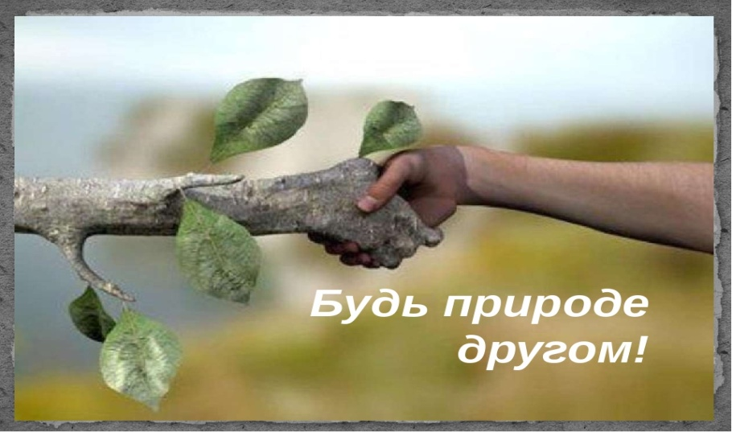
Игра «Будь природе другом»
Цель: Воспитывать у детей и взрослых чувство ответственности за своё поведение в природе.
Оборудование: цветные карандаши, фломастеры; 4 ватмана, флоненеграф.
Ход игры: Учавствуют четыре пары родителей. « Вам предстоит нарисовать знаки, что наносит вред природе».
Ведущий: И снова все справились с заданием. Но не только мы должны беречь природу, но еще и себя. Быть смелыми, сильными и быстрыми. Я к чему я это говорю, сейчас узнаем. Чья же семья зачитает нам шестое задание на лепестке? Семья Шабутиных.
Конкурс «Перепрыгни, оббеги». (мама, папа и ребенок)
Цель: Развивать быстроту реакции, ловкость. Воспитывать внимательное и заботливое отношение к окружающим, желание им помогать. Укрепление связи взаимодействия «детский сад-семья».
Оборудование: мешочки с песком «кочки», «лужи» цветом синяя бумага, кегли.
Ход игры: Учавствуют две пары семей. Первыми начинают мамы. Они стоят на старте, возле кочек. Ребенок стоит возле «луж», а папа возле кеглей. Образуется цепочка на расстоянии. Мамам надо пройтись по кочкам, хлопнуть по ладошке ребенку (передача эстафеты). Ребенок перепрыгивает через лужи, приближаясь к папе. Хлопает по ладошке папу. А папе надо зигзагом оббежать кегли. Чья семья первой выполнит задание, та и победит. В конкурсе могут учавствовать 4-6 семей.
Ведущий: Вот и показали как вы сможете по заботится об окружающих. Замечательно справились и с этим заданием.
Богат наш родной край не только, животными, птицами, растениями, он и растениями, которые сажаем мы сами, люди. Посмотрите, остался последний лепесток Ромашки. Интересно, какое же там задание или снова конкурс?
Заходит Природа в зал с «тортами».
Природа: Вы меня не потеряли? Я для вас приготовила угощения. А какое, сейчас узнаете. Последний лепесток с заданием попросим зачитать семью Завгородних.
(Заставка к игре) 17 слайд
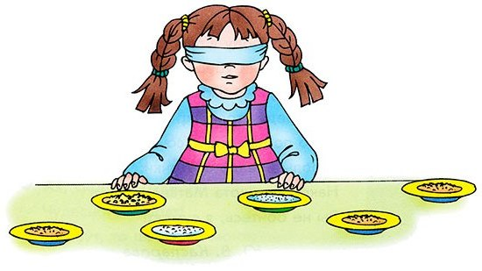
Конкурс «Угадай на вкус»
Цель: Обогащать вкусовые ощущения; развивать умение определять какой фрукт, овощ растет в нашем краю, а какой нет с завязанными глазами.
Оборудование: два «торты» муляжи, внутри тарелка с кусочками овощей, фруктов на шпажках или зубачистках; два стула, две повязки на глаза.
Ход игры: На одном стуле сидит ребенок, на другом кто-то из родителей. Им завязывают глаза повязками или платочками. Ребенка пробует кусочек фрукта, например: яблоко, на вкус определяет его и угадывает, растет он в нашем родном краю или нет. Так же с родителем. Ему дают кусочек апельсина, на вкус угадывает фрукт и в какой стране он отрастет. Каждый раз участник меняется, пока не закончатся фрукты и овощи.
Природа: Все правильно вы угадали. В нашем родном краю не растут экзотические фрукты, но зато большое разнообразие овощей.
Ведущий: А сейчас я предлагаю послушать музыкальную загадку (звучит мелодия Сен-Санса «Лебедь»). Послушайте музыку и скажите, о какой птице рассказывает музыка? (Лебедь). Лебедь – это символ чистоты. Он живет только на чистых озерах и прудах. Лебеди одухотворяют ещё и духовную чистоту. Если эти птицы поселятся рядом с нами – это будет свидетельством высокой экологической культуры. И мы хотим вам, родители и гости, подарить лебедей, которых мы вместе с детьми сделали своими руками. 18 слайд
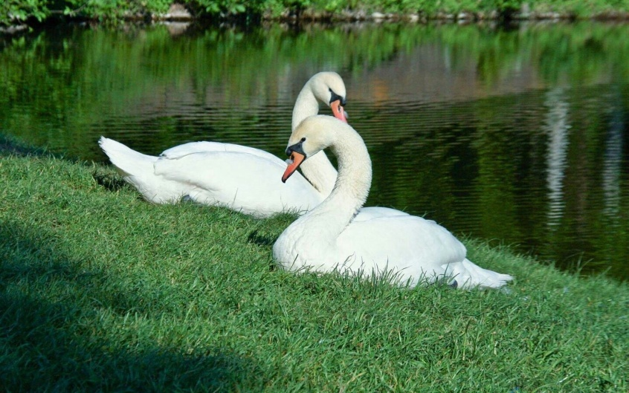
Дарение подарков
Ведущий: Мы с вами несем ответственность за бережное отношение к нашему родному краю, учимся быть внимательными к нему, не губить природу. Человек не властелин природы: губя ее, он губит самого себя. Ребята, из вас получатся отличные защитники природы и родного края.

19 слайд
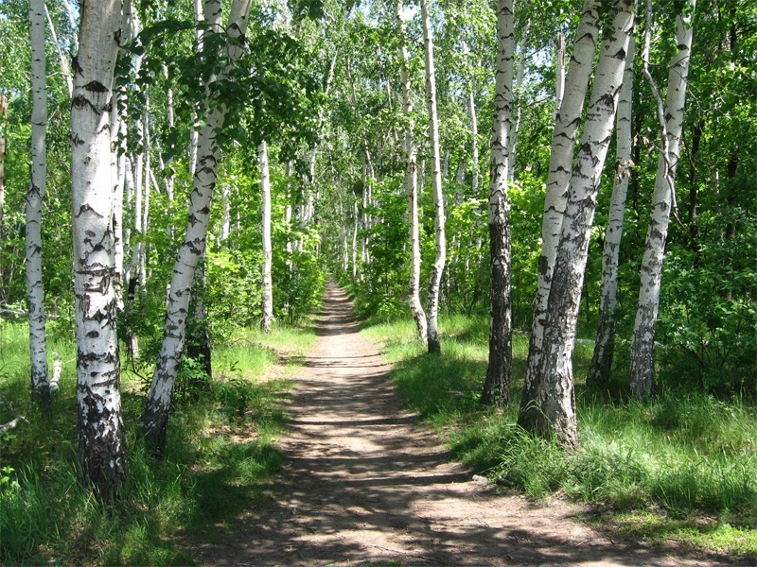
Чтение стихов.
8 Ребенок
Надо природу беречь и лелеять,
Копать осторожно, умеючи сеять,
Ловить и стрелять не подряд, а с умом,
Что нынче посеем, то завтра пожнем.
9 Ребенок
Всё хорошее в людях – из детства!
Как истоки добра пробудить?
Прикоснуться к природе всем сердцем:
Удивиться, узнать, полюбить!
10 Ребенок
Мы хотим, чтоб земля расцветала,
И росли, как цветы, малыши,
Чтоб для них экология стала
Не наукой, а частью души!

Благодарим за внимание!

Муниципальное бюджетное дошкольное образовательное учреждение
« Детский сад № 12 г. Калининска Саратовской области»

Мастер – класс
по экологическому воспитанию
для детей старшей группы и их родителей
на тему:
"Мы родного края природу сохраним".

Составила:
воспитатель
Самойлова Елена Павловна

Калининск 2021

